Отчёт по лабораторной работе №9

Дисциплина: Операционные системы

Нечаева Кира Андреевна

Содержание

# 1 Цель работы

Целью работы является освоение основных возможностей командной оболочки Midnight Commander, приобретение практических навыков работы по просмотру каталогов и файлов, манипуляций с ними.

# 2 Задание

1. Задание по mc 1.1. Меню панелей 1.2. Меню файлов 1.3. Меню команд 1.4 Меню настроек
2. Задание по встроенному редактору mc

# 3 Выполнение лабораторной работы

## 3.1 Задание по mc

Перед началом работы я изучу информацию о mc, вызвав в командной строке man mc. (рис. 1)

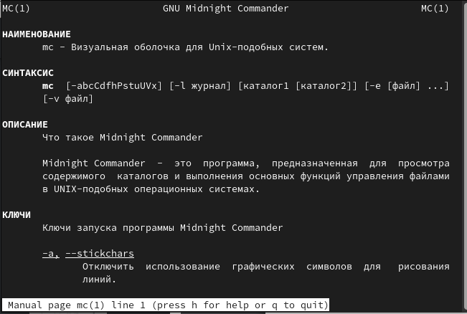

Рис. 1: Информация о mc

Теперь запускаю из командной строки mc, изучаю его структуру и меню. (рис. 2)

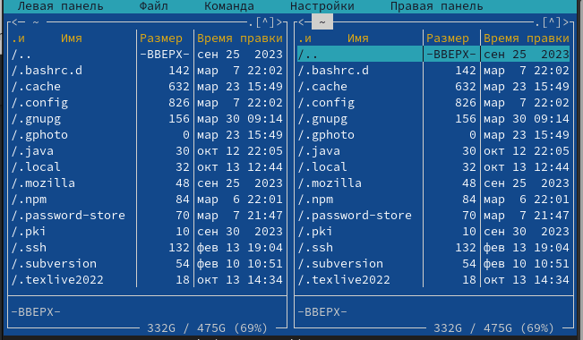

Рис. 2: Интерфейс Midnight Commander

### 3.1.1 Меню панелей

Мне нужно выполнить несколько операций в mc, используя управляющие клавиши и выполнить основные команды меню панелей.

С помощью комбинации клавиш Ctrl+x+c я могу посмотреть и поменять параметры прав доступа для файлов и каталогов. (рис. 3)

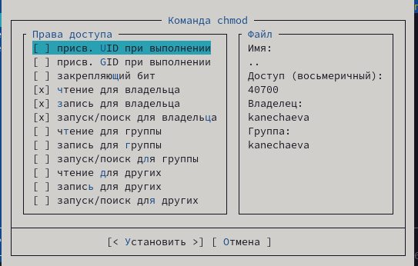

Рис. 3: Права доступа на файлы и каталоги

Затем с помощью меню панелей я выбираю для правой панели режим “Информация”. (рис. 4)

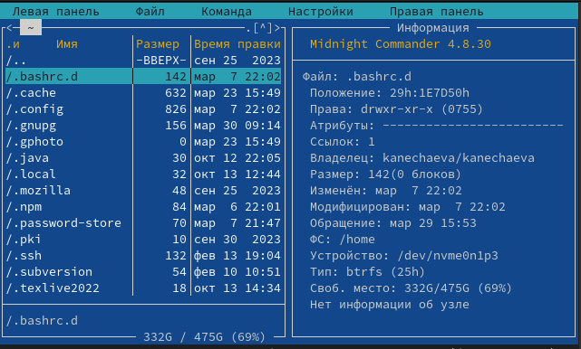

Рис. 4: Режим “Информация”

После чего комбинацией клавиш Ctrl+u меняю правую и левую панели местами. (рис. 5)

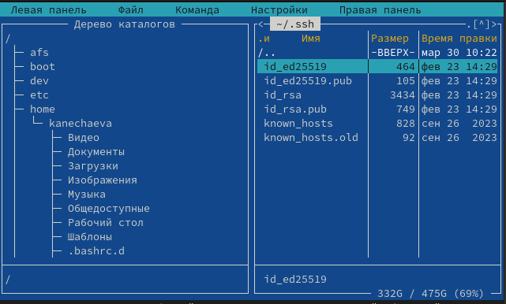

Рис. 5: Перемена мест панелей

### 3.1.2 Меню файлов

Теперь используя возможности подменю “Файл”, выполняю:

– просмотр содержимого текстового файла; (рис. 6)

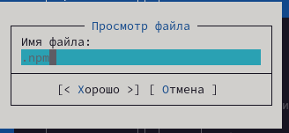

Рис. 6: Просмотр файла .npm

– редактирование содержимого текстового файла (без сохранения результатов редактирования); (рис. 7)

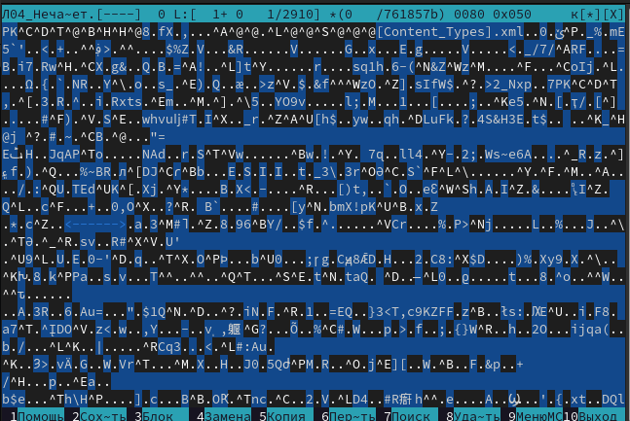

Рис. 7: Редактирование текстового файла

– создание каталога; (рис. 8)

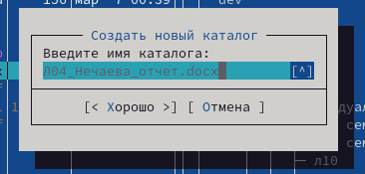

Рис. 8: Создание каталога

– копирование в файлов в созданный каталог. (рис. 9)

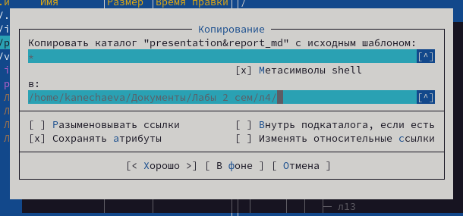

Рис. 9: Создание каталога

### 3.1.3 Меню команд

После с помощью соответствующих средств подменю “Команда” делаю:

– поиск в файловой системе файла с заданными условиями, а именно расширением .docx; (рис. 10), (рис. 11)

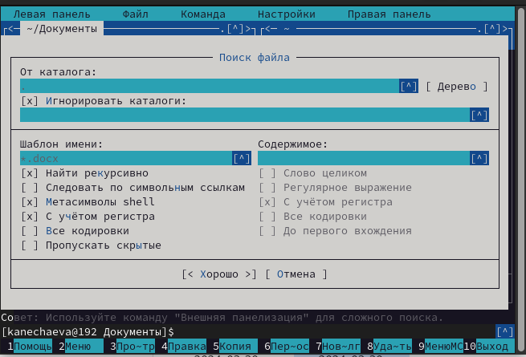

Рис. 10: Поиск файла с расширением .docx

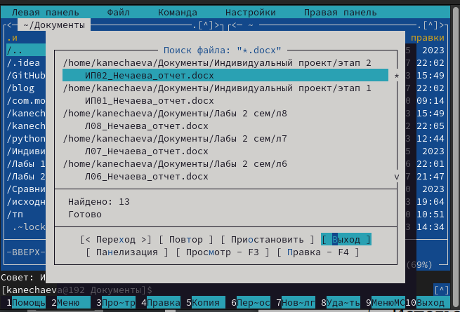

Рис. 11: Результаты поиска

– выбор и повторение одной из предыдущих команд; (рис. 12)

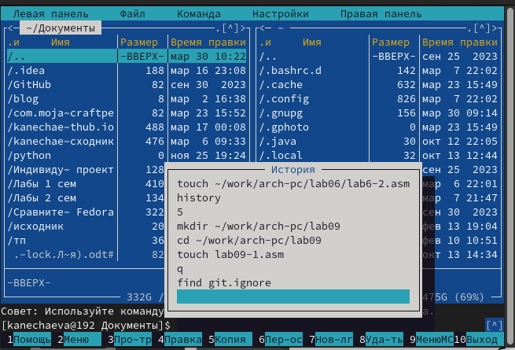

Рис. 12: История предыдущих команд с возможностью взаимодействия

– переход в домашний каталог из “Каталогов быстрого доступа”; (рис. 13)

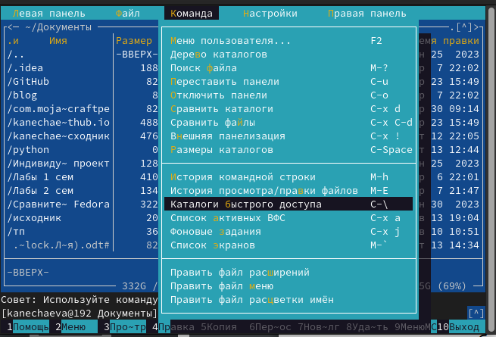

Рис. 13: Каталоги быстрого доступа

– анализ файла меню и файла расширений. (рис. 14)

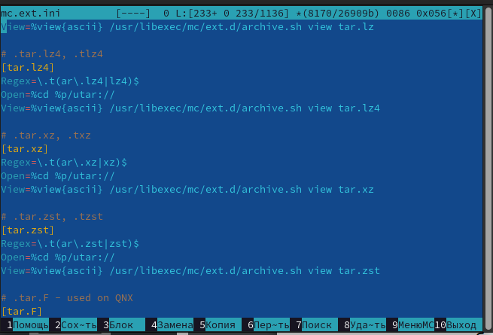

Рис. 14: Анализ файла расширений

### 3.1.4 Меню настроек

Теперь я вызываю подменю “Настройки” и просматриваю какие операции можжно с его помощью сделать. (рис. 15), (рис. 16)

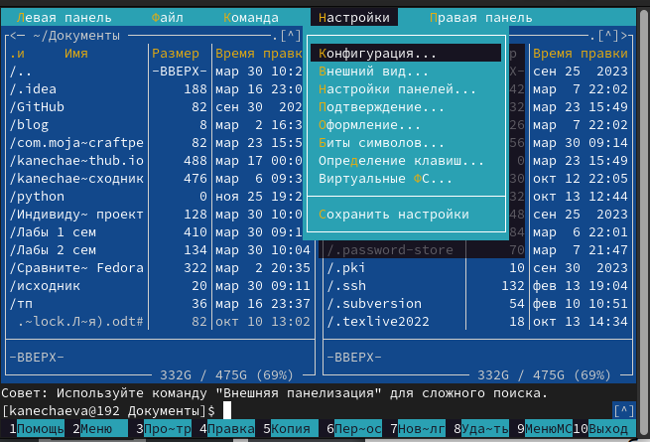

Рис. 15: Опции подменю “Настройки” в общем меню

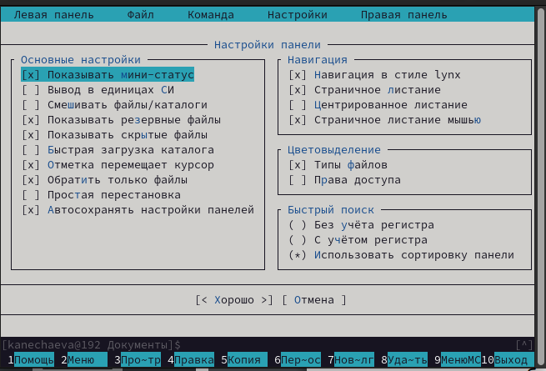

Рис. 16: Анализ операций данного подменю

## 3.2 Задание по встроенному редактору mc

Для начала я создаю текстовой файл text.txt и открываю его с помощью встроенного в mc редактора. (рис. 16)

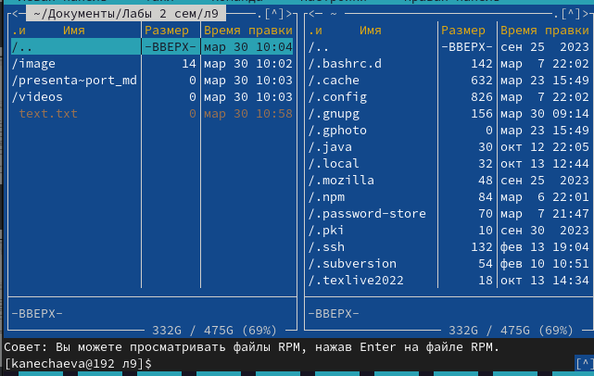

Рис. 17: Создание файла text.txt

Вставляю в уже открытый файл небольшой фрагмент текста, скопированный мной из Интернета. (рис. 18)

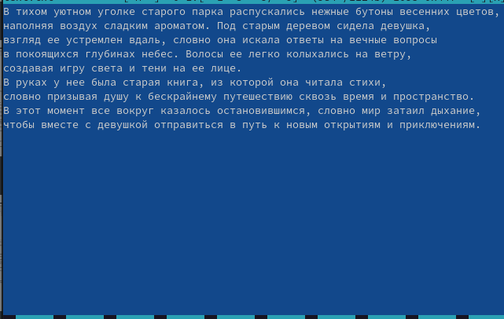

Рис. 18: Редактирование файла

И теперь я проделаю с текстом следующие манипуляции, используя горячие клавиши:

* удаляю строку текста с помощью Ctrl+y. (рис. 19)

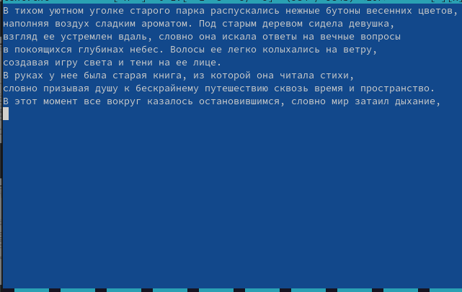

Рис. 19: Удаление строки

* выделяю фрагмент текста и перенесите его на новую строку. Перенести фрагмент можно с помощью клавиши F6. (рис. 20)

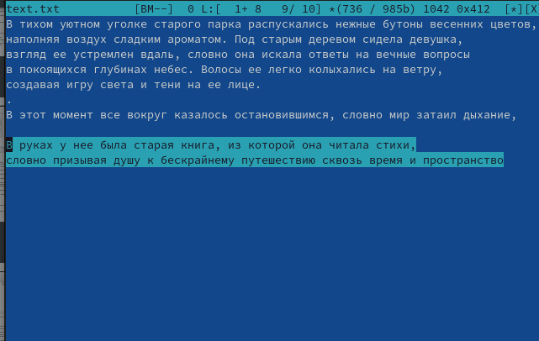

Рис. 20: Копирование текста

* выделяю фрагмент текста и копирую его на новую строку. С помощью клавиши F3 я начинаю и заканчиваю выделение текста, а с помощью F5 копирую на следующую строку. (рис. 21)

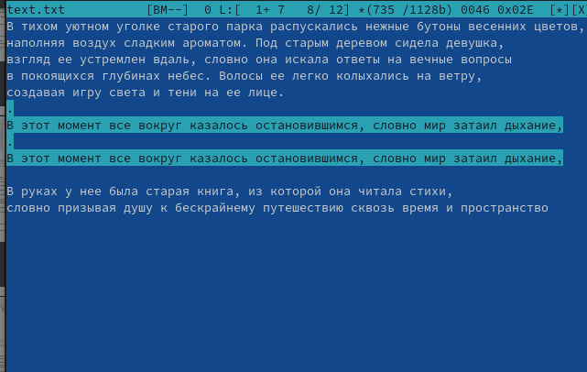

Рис. 21: Перемещение текста

* сохраняю файл на F2 и отменяю последнее действие с помощью Ctrl+u, соответственно изменения не сохраняются. (рис. 22)

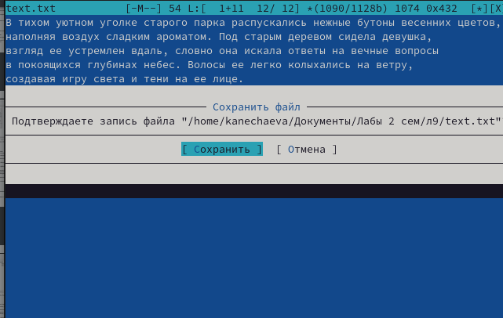

Рис. 22: Сохранение файла

* перемещаюсь в конец файла с помощью комбинации Ctrl+End и пишу текст. (рис. 23)

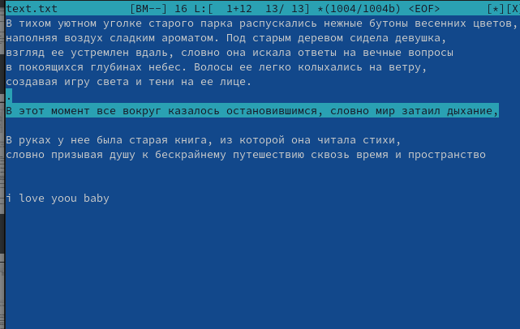

Рис. 23: Перемещение в конец файла

* перемещаюсь в начало файла с помощью комбинации Ctrl+Home и пишу текст. (рис. 24)

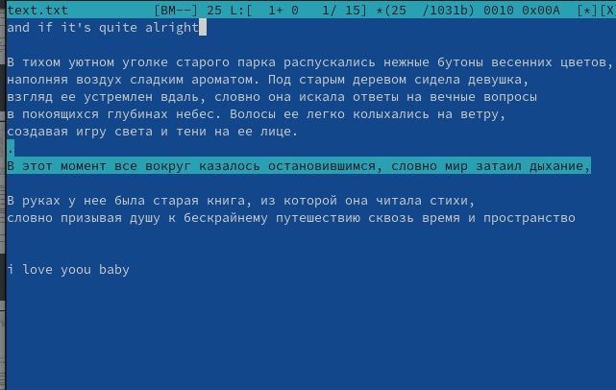

Рис. 24: Перемещение в начало файла

* наконец сохраняю файл на F2 и закрываю его на F10. (рис. 25)

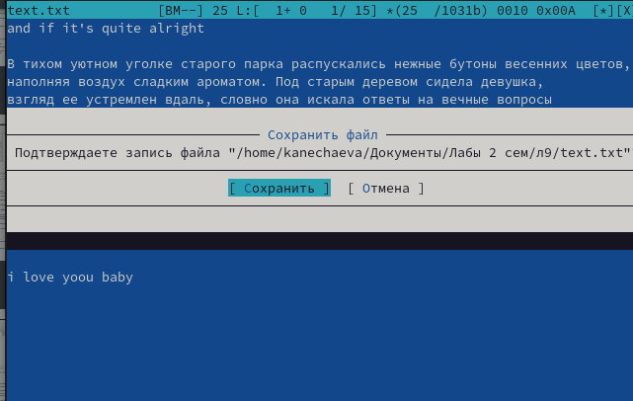

Рис. 25: Сохранение и закрытие файла

Теперь открываю файл с исходным текстом на С++. (рис. 26)

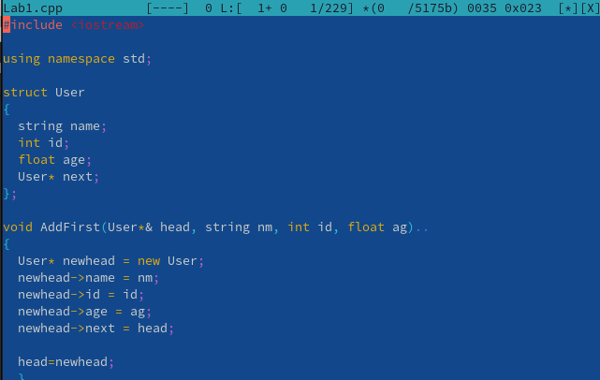

Рис. 26: Файл с кодом на С++

У меня включена подсветка синтаксиса, так что чтобы её выключить я нажимаю комбинацию клавиш Сtrl+S. (рис. 27)

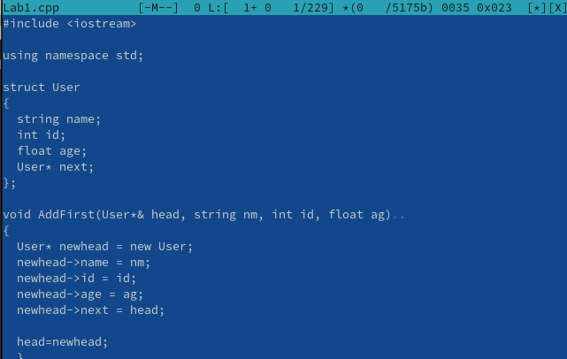

Рис. 27: Файл с кодом без подсветки синтаксиса

# 4 Вывод

При выполнении данной лабораторной работы я освоила основне возможности командной оболочки Midnight Commander, приобретела практические навыки работы по просмотру каталогов и файлов, манипуляций с ними.

# Список литературы

1. [Электронный ресурс](https://esystem.rudn.ru/pluginfile.php/2288091/mod_resource/content/5/007-lab_mc.pdf)